臺中立東勢工業高級中等學校教師專業學習社群
社群名稱 | 車輛新技術與課程發展
社群類型 | □年級別 □學科/領域/學群 □學校任務 █專業發展主題  □其他(請註明： )
召 集 人 | 朱大江 | 聯絡電話 |  | (04)25872136分機711 | E-mail | mr.chuta@msa.hinet.net
社群成員 | 姓名 |  | 任教科目、領域
 | 朱大江 |  | 汽機車相關實習、技藝能訓練與就業輔導
 | 高繼先 |  | 汽車相關實習、技藝能訓練與升學輔導
 | 王永杰 |  | 汽車電學相關理論與實習、技藝能訓練與升學輔導
 | 陳科仁 |  | 汽機車相關理論與實習、技藝能訓練與就業輔導
 | 鄭傑倫 |  | 汽機車相關理論與實習、技藝能訓練與就業升學輔導
 | 喬志傑 |  | 汽車相關實習、技藝能訓練與升學輔導
一、活動會議記錄（場次4）
執行時間 | 13:30～16:30 | 執行地點 | 專題研討教室
執行日期 | 106年10月25日 | 紀錄 | 鄭傑倫
會議內容 | 課程特色及教育目標發展
- 透過邀請教育專家蒞校指導導，以工作坊方式進行討論、以聚焦共識訂定本科教育目標。
- 透過教育目標的形成，發展出學生能力指標。
- 相關紀錄如附件。
二、活動照片紀錄
 | 照片 | 說明
場次4 | 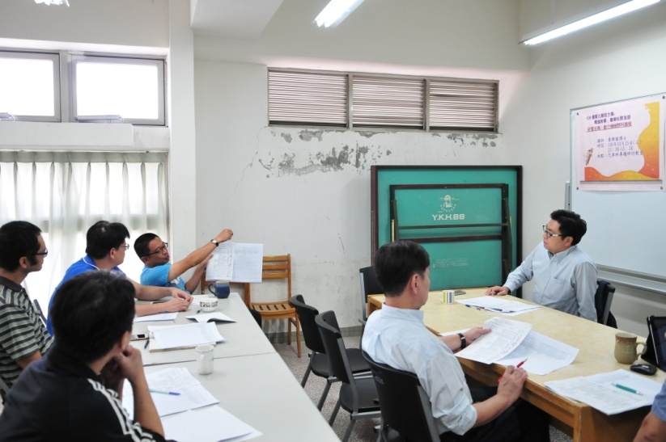 | 教師提出既有觀念與講師進行意見交換
 | 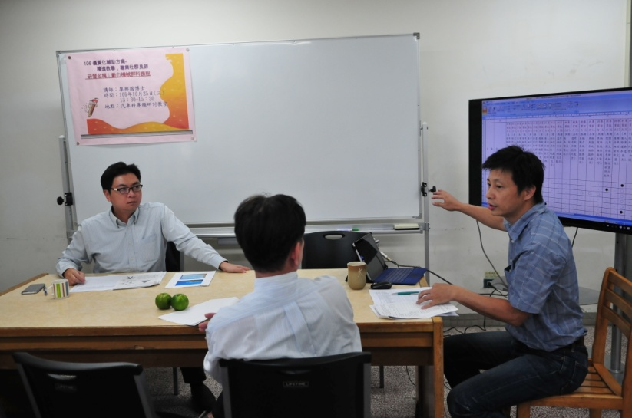 | 教師間交互討論提出看法，講師從旁觀察及適時統整聚焦

